Witam
Moi kochani dziś poćwiczymy trochę dłoń. Proponuję wam pisanie szlaczków literopodobnych ; po śladzie, później samodzielnie – znajdziecie je w karcie pracy na str.61. Znajduje się tam również ćwiczenie w liczeniu, narysujcie w każdym polu o jedna kropelkę więcej.
Zabawy matematyczne – przyporządkowanie cyfr do ilości elementów w rękawiczce- połącz linią.
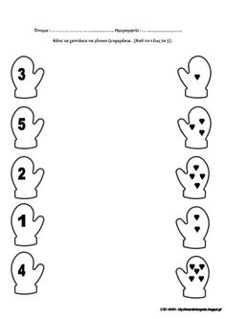

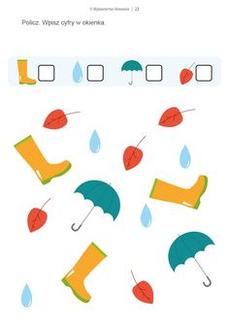
Policzcie kalosze, parasole, listki i krople – wpiszcie cyferki w okienka , tyle ile jest przedmiotów.
Pozdrawiam Luiza Jelonek.

